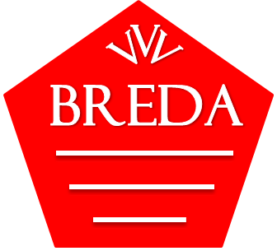**Breda's Museum**

Het Breda’s Museum exposeert kunst en geschiedenis van Breda en omgeving. T/m december 2015: semi-permanente tentoonstelling 'De stercke Stad Breda' over Breda tijdens de Tachtigjarige Oorlog.

**MOTI Museum of the Image**

MOTI, Museum of the Image, is hét museum voor Beeldcultuur.

**Breda's Begijnhof museum**

Het Begijnhofmuseum is een zogenaamde buitenpost van het Breda's Museum en is gevestigd in huisje 29 op het hof.

**Bierreclamemuseum**

Museum met grote collectie reclameborden en andere items op het gebied van bier in de periode 1900-1960.

**Miniaturen- en poppenhuismuseum Breda**

Unieke collectie handgemaakte poppenhuizen en miniaturen.

**Museum Oorlog en Vrede**

Museum met voorwerpen die laten zien hoe mensen zich moesten redden tijdens de oorlog.

**Heemkundemuseum Paulus van Daesdonck**

Een ingerichte boerderij uit 1903 met o.a. boerenkamer, cafeetje annex winkel, keuken, kapel en klaslokaal.

**Heemkundemuseum De Rijf Prinsenbeek**

Museum gericht op de jaren vijftig.

**Princenhaags museum**

De collectie van het Princenhaags Museum bestaat uit documenten, foto's en voorwerpen die betrekking hebben op de cultuur, leefgewoonten en historie van Princenhage.

**Koningin Wilhelminapaviljoen**

Permanente expositie over de geschiedenis van het Kasteel van Breda en zijn bewoners, waaronder de Nassaus en sinds de oprichting van de Koninklijke Militaire Academie in 1828, de cadetten.

**NAC Museum**

Dit museum is gevestigd in het voetbalstadion van de Bredase voetbalclub NAC Breda. Het beschikt over een grote collectie foto's van vroeger en nu, voetbalshirts, vaantjes, sjaaltjes, bekers en wedstrijdposters.

**Stadsarchief**

Historisch documentatiecentrum dat beschikt over acht kilometer archiefbestanden, 1000 meter boeken en tijdschriften, meer dan 400.000 foto's, negatieven, tekeningen en prenten.

**Klokkenmuseum**

Unieke internationale collectie met honderden antieke klokken.

**Heemschuur 'De Stee'**

Museum van Heemkundekring Teterings Erfdeel, gevestigd in een originele Vlaamse schuurboerderij.

**Mobilisatiemuseum 'Weest op uw hoede'**

Mobilisatiemuseum 'Weest op uw hoede' handelt over de periode 1939-1940 toen Nederland zo strikt mogelijk probeerde om neutraal te blijven.